Управление полями анкет клиентов и экспертов

Крупно: одно поле, отдельные настройки клиента и эксперта. В примере у клиента видимость включена, у эксперта выключена.

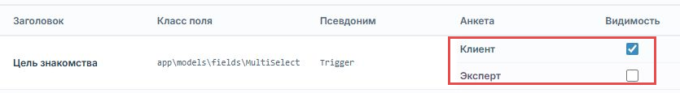
Техническое задание для Игоря · 11 ноября 2026

1. Результат

На странице «Настройки → Поля профиля» администратор управляет полями клиентской и экспертной анкет. У общего поля настройки клиента и эксперта независимы. Выключение поля скрывает его в выбранном месте, но не удаляет ответы. Пять профессиональных полей предназначены экспертам. Служебные данные партнёров и сотрудников, права, выплаты и роли остаются в своих разделах: в каталог полей анкет их не переносим.

Действующая страница: https://confideline.com/ru/admin/profile-field/index

Сейчас в списке нет отдельных строк настроек клиента и эксперта; встроенные вопросы «Пол», «Статус», «Я ищу» и «Возрастом» нельзя полноценно включать и выключать через этот каталог. Проверено на странице админки 11 ноября 2026 года. Это описание текущего интерфейса; не вывод о том, что каждое серверное чтение уже исследовано.

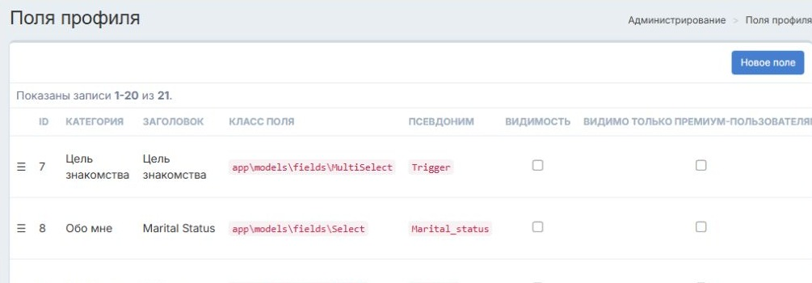
Будущий интерфейс: интерактивный макет: https://cutthreat.github.io/confideline/deliveries/profile-fields-20261111/preview/index.html. Макет — демонстрация, он не изменяет сайт; сохранение в нём действует только в браузере.

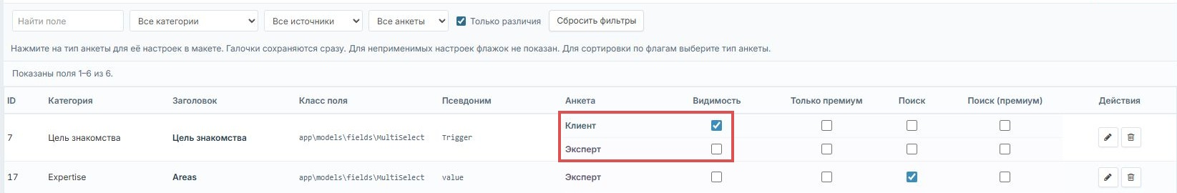

2. Как устроен список

1. Сохранить действующие категорию, ID, заголовок, класс поля, псевдоним и действия. В одной таблице для общего поля показать данные поля один раз, а настройки — двумя подписанными строками: «Клиент» и «Эксперт». Для применимого только к одному типу поля показывать только его строку.
Сохранить имеющееся изменение порядка полей перетаскиванием. Это порядок полей в системе; временная сортировка списка по заголовку или настройке его не переписывает.

2. Четыре существующих столбца настроек остаются отдельными: «Видимость», «Видимо только премиум-пользователям», «Поиск», «Поиск (премиум)». Галочка в конкретной строке изменяет только этот тип анкеты. Для неподдерживаемой настройки не показывать действующий переключатель. Рядом с названием типа строки использовать лёгкое визуальное отличие, как в макете.
3. Список ищет по названию, фильтрует по категории, происхождению и типу анкеты. «Только различия» показывает поля одного типа и общие поля, у которых отличается хотя бы один применимый флажок; одинаково настроенные общие поля скрывает. Если после изменения настройки совпали, поле исчезает из результата и показывается пояснение. Сброс возвращает полный список. При выборе одного типа сортировка настроек относится к нему; при двух типах сортировка по настройкам недоступна.
Для общих полей режим «Только различия» сравнивает только четыре флажка, видимых в таблице. Настройки «В форме» и обязательности в сравнение не входят.

В действующем «Обзоре» фильтр «Я ищу» ищет пол человека по Profile[sex], а «Возраст от/до» — его возраст по дате рождения Profile[dob]. Это не предпочтения анкеты «Я ищу» (Profile[looking_for_sex_array]) и «Возрастом» (две границы желаемого возраста). Для двух последних в текущем «Обзоре» отдельного подтверждённого фильтра нет: их настройка показа не должна создавать второй одноимённый критерий или менять смысл существующих.

Фильтр «Только различия» работает при выборе «Все анкеты». Если выбрать только клиента или только эксперта, он автоматически снимается и становится недоступным; при возврате к «Все анкеты» снова доступен и по умолчанию выключен.

4. Пример из макета: «Цель знакомства», ID 7. Для клиента «Видимость» включена, для эксперта выключена. При «Только различия» видны обе строки. Если сделать настройки одинаковыми, это общее поле исчезнет из результата. Этот пример демонстрационный и не задаёт реальные настройки сайта.
5. Изменение сохраняется на сервере сразу. После успешного ответа показать, что включено или выключено; выключение обозначить спокойным красным, включение — зелёным. При ошибке вернуть прежнее значение и сообщить об ошибке; после перезагрузки показывать подтверждённое состояние. Не считать сохранением одну смену галочки в браузере.
6. Сохранить действующую последовательность и назначение команд создания, редактирования и удаления. «Новое поле» и карандаш пользовательского поля открывают действующие страницы создания и редактирования, а не новую выдуманную модальную форму. Встроенное поле нельзя удалить; дополнительное можно удалить после подтверждения. Команды в столбце «Действия» выровнены по постоянным позициям. Вопросы последствий удаления и сохранения используемых ответов должны следовать действующему механизму; отключение с сохранением ответов — отдельная операция.
7. Сохранить выбор размера страницы и переходы по страницам. Длинный список прокручивается страницей, без отдельной вертикальной прокрутки внутри таблицы. Десктопная компоновка — по макету. Мобильная адаптация в эту редакцию задачи не входит.

3. Что означают настройки

«Видимость» управляет показом значения в анкете. «Видимо только премиум-пользователям» ограничивает показ премиум-аудиторией. «Поиск» управляет наличием критерия в фильтре страницы «Обзор» и поиском по нему. «Поиск (премиум)» ограничивает этот критерий премиум-аудиторией. В каждой паре ограничение премиум имеет приоритет; статус аудитории определяется у смотрящего или ищущего, тип анкеты — у записи, которую показывают или ищут. Не выводить недоступные значения через HTML, API или поисковый ответ.

Правило для каждой пары флажков: оба выключены — значение или фильтр недоступны всем; включён только общий — доступны обычным и премиум-пользователям; включён только премиум — доступны только премиум-пользователям; включены оба — также доступны только премиум-пользователям. Применять это правило отдельно к показу анкеты и отдельно к поиску.

Применимость флажков: у дополнительных полей доступны все четыре. У встроенных полей доступна «Видимость»; «Поиск» доступен для пола, даты рождения, страны и города. Для остальных встроенных полей и премиум-флажков встроенных полей переключатель не показывается. Изменение доступности поля в форме и обязательности для выбранного типа открывается по названию «Клиент» или «Эксперт» в строке, как в макете. Карандаш дополнительного поля по-прежнему открывает действующую страницу его редактирования.

Отдельно в настройках поля задаются доступность в форме и обязательность для каждого типа. Отсутствующее в форме поле не становится обязательным и не стирает старый ответ. Показ в анкете и наличие в поиске не следует смешивать с показом в редакторе. Если настройка неприменима к встроенному полю, объяснить это в интерфейсе и не предоставлять ложный переключатель.

4. Какие поля входят в каталог

Клиенту доступны все существующие непрофессиональные поля анкеты, включая тематику знакомств. Эксперту — те же поля и пять профессиональных. При создании дополнительного поля администратор выбирает клиентскую анкету, экспертную или обе. Назначение и настройки поля можно изменить без переноса ответов между анкетами.

При создании нового дополнительного поля или подключении нового типа все четыре флажка показа и поиска, показ в форме и обязательность по умолчанию выключены. Администратор включает нужные настройки для каждого типа отдельно. Обязательность проверяется при сохранении той действующей формы или этапа, где поле включено и доступно этому пользователю; существующие правила черновиков сохраняются.

Для удобства встроенные поля в каталоге сгруппированы под подписями «Основные сведения» и «Знакомства», как в макете. Это группы отображения встроенных полей: восемь действующих категорий дополнительных полей, их состав и настройки не переименовываются и не переносятся.

Из действующих дополнительных полей сохранить ID, класс, псевдоним, варианты, переводы, категории, порядок и ответы. Профессиональные поля: 17 Areas / value — направления; 18 Specialization / specialistic — специализация; 19 Number of Consultations / ncons — заявленное число консультаций; 20 My Experience / experience — заявленный опыт; 21 My Languages / language — языки. Это значения анкеты, а не вычисленные показатели проведённых платных чатов.

Остальные дополнительные поля из действующего списка: №7 «Цель знакомства» / Trigger; №8 Marital Status / Marital_status; №11 Children / children; №12 Bad Habits / bad_hobby; №6 Favorite Drinks / favoriteDrink; №2 Рост / height; №1 Вес / weight; №9 Education / education; №10 Профессия / profession; №15 Zodiac Sign / Zodiac; №14 Pets / Pets; №5 My Hobbies / tags_hobby; №13 Religion / religions; №3 Facebook / facebookUrl; №4 Twitter / twitterUrl; №16 My Telegram / TG. Их данные берутся из существующих пользовательских полей с этими ID и псевдонимами; рабочие контакты сотрудников к ним не относятся.

Источники остальных встроенных полей: имя — Profile[name], фото — действующая фотогалерея профиля, описание — Profile[description], дата рождения — Profile[dob], страна — Profile[country], город — Profile[city]. Точные связи и чтения сверить с действующей веткой, не создавать копии значений.

Подключить встроенные поля к управлению без создания вторых копий их значений:

• «Пол» — Profile[sex].
• «Статус» на фронте — встроенный Profile[status]; в таблице понятная подпись «Статус отношений». Это не статус аккаунта и не отдельное пользовательское поле Marital Status №8.
• «Я ищу» — Profile[looking_for_sex_array], не смешивать с полем «Цель знакомства» №7.
• «Возрастом» — Profile[looking_for_from_age] и Profile[looking_for_to_age], обе границы управляются вместе.

Если два администратора изменяют одну настройку одновременно, запись с устаревшей версией отклоняется без перезаписи более новой. Экран показывает конфликт, перечитывает сохранённое состояние и предлагает повторить действие осознанно. Если запись уже состоялась, но обновление индекса или кэша завершилось ошибкой, не показывать старое значение как достоверное: сообщить о неполном применении, перечитать подтверждённое состояние и не раскрывать скрытые данные до обновления. Повторять безопасное обновление индекса или кэша, а не исходное изменение настройки.

При внедрении отдельно проверить действующее перетаскивание при фильтрах, сортировке и пагинации и сохранить подтверждённую семантику. Если в рабочей версии поведение для случая не установлено, зафиксировать вопрос до внедрения, не придумывая перестановку скрытых полей.

Встроенные имя, фото, описание, дата рождения, страна и город остаются связаны с существующими источниками и ограничениями. Управление показом не отключает техническую идентификацию и не открывает закрытую информацию. Категории остаются действующими категориями; управление категориями не заменяется новой кнопкой на странице.

5. Предпросмотр

Кнопка «Предпросмотр» открывает демонстрацию с выбранными типом анкеты и аудиторией: обычный пользователь или премиум. Можно увидеть три контекста: анкету, форму её редактирования и фильтр «Обзора». Изменённые в редакторе настройки должны определять видимые поля в соответствующем контексте; подписи и элементы следует показывать в структуре реального сайта, как в согласованном макете. Возврат к списку сохраняет текущие фильтры и позицию. Демонстрационные значения не сохраняются как данные пользователя и не публикуются.

6. Сервер, данные и права

Настройки должны реально применяться сервером к нужному типу анкеты при выдаче формы, сохранении, просмотре, API и поиске. При выключении для одного типа данные не удаляются и не меняют второй тип. Повторное включение возвращает сохранённые ответы тем, кто вправе их видеть. Обходным запросом нельзя изменить поле, которое не разрешено этому пользователю в текущей форме или неприменимо к типу анкеты. Сокрытие значения от постороннего зрителя само по себе не запрещает владельцу заполнить его в разрешённой форме; обязательность проверяется только для разрешённого активного поля и соответствующего этапа. Если конфигурация изменилась во время редактирования, не затирать имеющиеся ответы и сообщить пользователю, что форму нужно обновить.

Доступ к настройкам и закрытым сведениям определяется существующими ролями и серверными правами; один флажок не выдаёт новое право. Изменения конфигурации сохранять атомарно и применить к соответствующему кэшу и поисковому индексу. При переносе настроек сохранить существующие флаги и ответы, предусмотрев проверку до/после и безопасный откат. Точные модели, связи, способы кэширования и права Игорь сверяет с действующей веткой, а не берёт из демонстрационного JavaScript.

Перенос настроек: прежние четыре флага дополнительного поля перенести без изменения во все применимые типы; для №17–21 — только в экспертную анкету. Для встроенных полей до переноса зафиксировать фактическое поведение каждой доступной поверхности и каждого типа и задать начальные настройки так, чтобы сохранить его. Если текущее поведение или право невозможно установить, не угадывать и не включать изменение в эксплуатацию до уточнения.

Во время сохранения конкретный переключатель недоступен для повторного нажатия. Успех показывается после подтверждения записи и применения изменений к выдаче, кэшу и поиску. Если ответ потерян и результат неизвестен, не повторять запись автоматически: сообщить об этом, получить фактическое состояние с сервера и показать его; при недоступности чтения оставить состояние неопределённым и предложить повторить проверку.

7. Проверка результата

1. На общем поле изменить отдельно каждый из четырёх флажков у клиента и эксперта. Убедиться, что меняется только выбранная строка, настройка сохраняется после перезагрузки и корректно работает фильтр различий.
2. Проверить поле только эксперта, общее поле с одинаковыми настройками и общее поле с отличием; затем сбросить фильтр и проверить полный список и сортировку.
3. Для «Пол», «Статус», «Я ищу» и «Возрастом» проверить выключение и включение каждого типа, форму и просмотр; для применимого поиска — фильтр и серверный результат. У возраста скрываются обе границы, ранее заполненные ответы возвращаются. №8 и №7 сохраняют отдельные значения.
4. Проверить обычного и премиум-зрителя для показа и поиска; при выключении поля старые кэши, прямые запросы и API не раскрывают запрещённое значение.
5. Создать тестовое дополнительное поле, изменить его и проверить штатную форму, варианты и сохранение; проверить подтверждение удаления и то, что для встроенного поля удаления нет.
6. Открыть предпросмотр всех трёх контекстов для обоих типов и аудиторий, изменить настройку и проверить соответствующий результат, вернуться в таблицу.
7. На копии существующих данных сверить сохранность идентификаторов, вариантов и ответов до и после миграции и отката. Проверить права администратором и пользователем без доступа. Ошибку сохранения и повторную загрузку проверить отдельно.

8. Визуальные ограничения и граница готовности

Взять действующие компоненты и CSS сайта. Шапку, логотип, боковое меню, глобальные стили и соседние разделы не менять. Новые правила помещать в отдельный файл и ограничивать контейнером функционала, не затирая существующие CSS. Макет показывает ожидаемую страницу; снимок действующей страницы — исходное состояние. После разработки нужны ссылка на реализацию, результаты проверки и указание, что осталось непроверенным. Макет сам по себе не подтверждает работу сервера или приёмку.

